Тема: В стране выученных уроков.
Цель: Расширить и систематизировать знания учащихся.
Задачи: 1. расширить знания учащихся в области лексикологии, фонетики, синтаксиса;
2. развивать логическое и образное мышление учащихся;
3. воспитывать бережное отношение к родному языку, нравственные качества: вежливость, доброту, порядочность.
Оборудование: карточки-задания, ребусы, интерактивная доска

Ход мероприятия
Сегодня состоится необычное состязание:
Для этого вам понадобятся по предметам знания!
Для вас, кто русский любит,
Главным оружием знания будут!
Победа сильнейшему – вот награда!
Вас ждут серьёзные испытания!

Поприветствуем участников команд! Наших болельщиков! Наше уважаемое жюри! Они тоже отправляются вместе с командами в путешествие и принимают активное участие в решении спорных, но очень интересных вопросов, связанных с изучением русского языка.
Каждая группа выбирает командира и придумывает название своей команде. Командир представляет свою команду.

Разминка (ребусы)
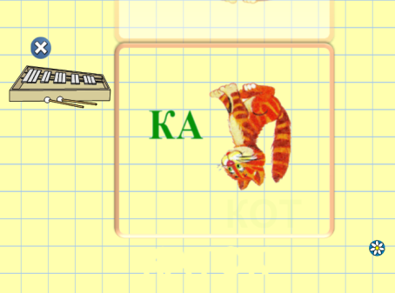 | 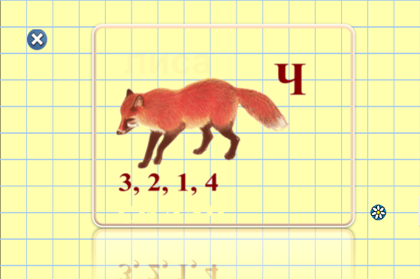
 | 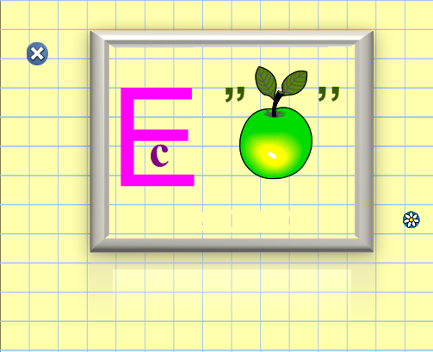
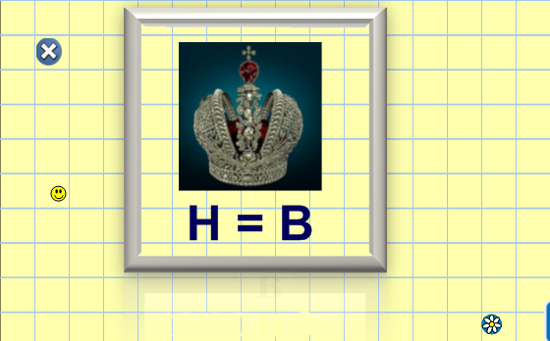

1. СТАНЦИЯ – ФОНЕТИКА
1. В каком слове звуков меньше, чем букв?
а) приём в) люк
б) литься г) бьют
2.В каком слове все согласные звуки мягкие?
а) лесник в) шипуч
б) часть г) ученик

СТАНЦИЯ – ЛЕКСИКА
Продают хлеб –
Стригут –
Продают конфеты –
Принимают в стирку бельё –
Шьют одежду –
Вас лечат –
(Булочная, парикмахерская, кондитерская, прачечная, ателье, больница.)

СТАНЦИЯ – ОРФОГРАФИЯ
Найди в тексте 11ошибок:
Ударили силные холада. Вот снигири стайкой литят к нашым кармушкам. птичьки начели клевать хлебные крожки и симена.
СТАНЦИЯ – МОРФОЛОГИЯ
Раздели слова на группы: утреннее, дом, небо, зацвел, ласковая, лампа, шили, говорили, окно, свеча, зеленый, молодые, верные, пирог, лепят
СТАНЦИЯ – СИНТАКСИС
Найди границы предложения. Сколько предложений?
Паша и Маша нашли в лесу ёжика ребята катались на лыжах как красиво зимой под ёлкой медведь устроил берлогу.

Подведение итогов: объявление результатов, награждение победителей, участников конкурсов болельщиков.
Заключительное слово учителя:
Великие люди высоко ценили русский язык, восхищались его богатством, меткостью, силой и красотой. Мы, следуя их примеру, должны:
1) обогащать свой словарный запас;
2) укреплять грамотность;
3) повышать языковую культуру;
4) любить и беречь русский язык.

